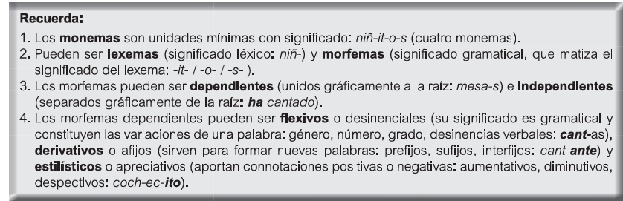
ACTIVIDADES ANÁLISIS MORFOLÓGICO1.

1. Escribe de forma separada los monemas que hay en las siguientes palabras.

a mar:

b mesas:

c envejecer:

d papelito:

2. Añade al lexema blanc- morfemas flexivos de género femenino y número plural

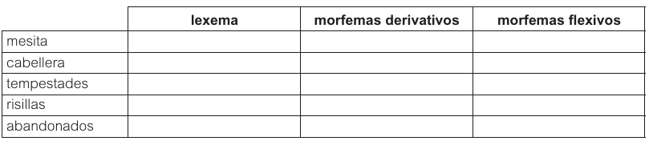
3. Señala los lexemas y los morfemas en las siguientes palabras.

4. Clasifica los morfemas derivativos en las palabras siguientes
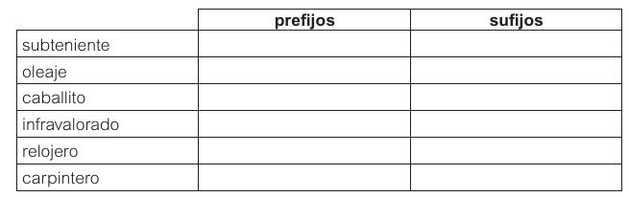
5. Escribe la familia de palabras derivadas a partir de las siguientes.

- caja:

- zapato:

- mar:

- barba:

6. Escribe palabras que contengan los siguientes prefijos.

- des-:

- in-:

- multi-:

- semi-:

- sub-:

- ex-:

7. Escribe palabras que contengan los siguientes sufijos.

-ado:

-bilidad:

-oso:

-voro:

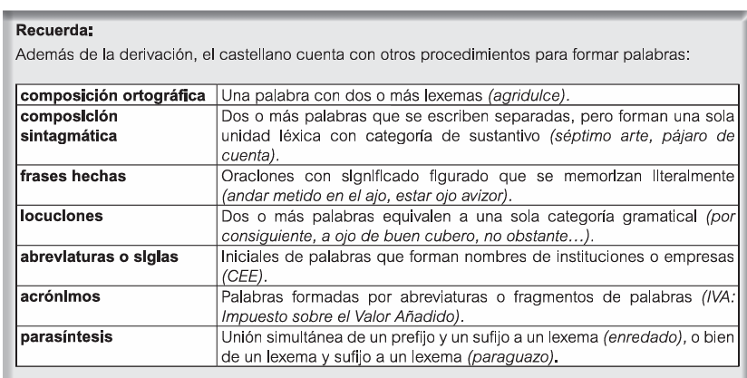

8. Escribe cuál es la diferencia entre composición ortográfica y composición sintagmática.

9. Forma palabras compuestas (ortográficas o sintagmáticas), uniendo los siguientes lexemas.

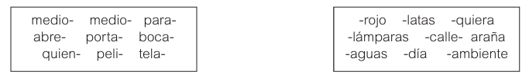

10. Relaciona las siguientes locuciones con su categoría gramatical.

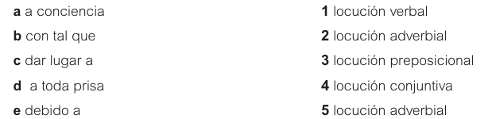

11. Relaciona las siguientes frases hechas con su significado
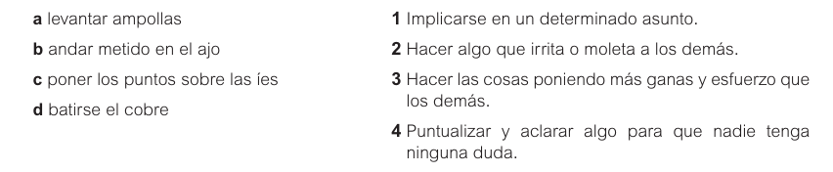

12. Relaciona los siguientes acrónimos con su significado y escribe tú el significado que falta.

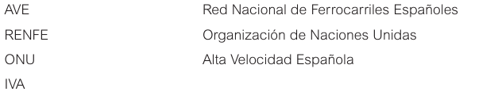
13. Lee el siguiente texto y responde a las cuestiones.

Desde hacía días, adondequiera que iba, la gente parecía seguirlo; y, si se encontraba alguna vez en un lugar apartado, podía estar seguro de que aparecería uno de los diecinueve vecinos importantes y le pondría a hurtadillas un sobre en la mano y le murmuraría: «Para abrir el viernes por la noche en el ayuntamiento», y desaparecería luego con aire culpable. Esperaba, aunque con muchas dudas, pues Goodson estaba muerto, que alguien diese un paso adelante reclamando el codiciado talego, pero jamás se le había ocurrido pensar que hubiese toda una multitud de pretendientes.
Cuando por fin llegó el gran viernes, comprobó que tenía diecinueve sobres.
Marrk Twain, La decadencia del arte de mentir

a Clasifica las palabras subrayadas del texto.
- derivación:
- composición ortográfica:
- locuciones:
- frases hechas:

b Clasifica las locuciones del texto.

- locución adverbial de tiempo
- locución adverbial de modo

14. Separa el lexemas y morfemas las siguientes palabras del texto.

- viernes:
- días:
- culpable:
- alguna:
- comprobó:
- desaparecería:
- encontrabas:
- imborrable:

